企业全程电子化登记流程

第一步 注册账号
访问山东工商（市场监督管理）网上登记服务平台（https://yct.amr.shandong.gov.cn/psout/）， 点击 立即注册 。
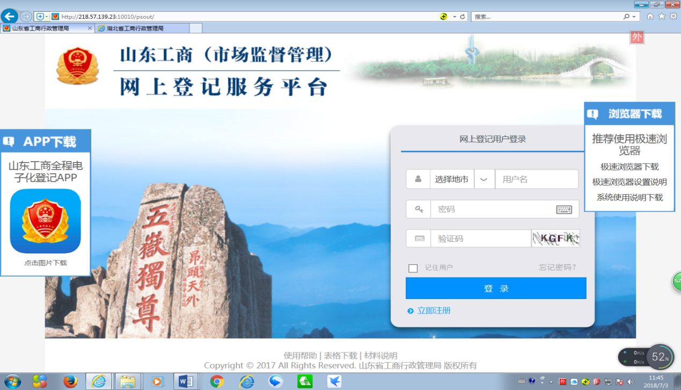
①一个账号即可以实现全省各级工商登记机关的登记业务申请。
②账号注册实行实名制，一个身份证件只能注册和拥有一个账号。通过选择和切换地市，申请人（可以是授权代理人）即可以向拟设立登记机关发起申请。

第二步 申报名称
登录山东工商（市场监督管理）网上登记服务平台，根据拟申报的名称，切换到相应的地市（如申请省名请切换到山东省，如申请市名、县名请切换到相应地市），然后点击 名称自主申报 模块，进行名称自主申报。
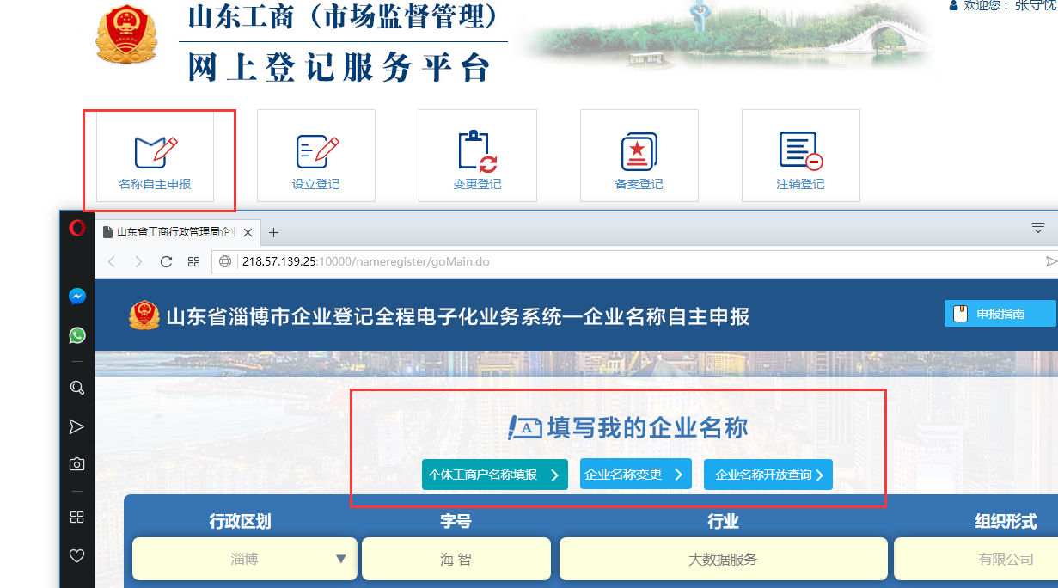
①名称自主申报由申请人根据名称四段式要求填写拟申报的名称，计算机智能分析引擎即时查询比对并给出申报结果。
②名称申报成功，保留一个月有效期供申请人办理登记业务，保留期内可申请一次延期。
申报成功的名称请打印名称使用承诺书和名称自主申报告知书，可即时发起设立登记申请。
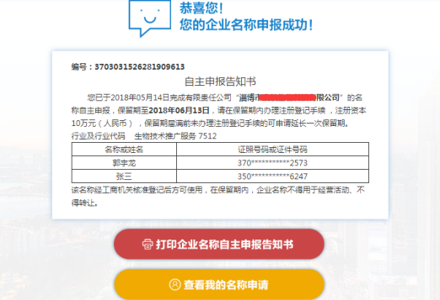
③通过自主申报的名称可以在页面右上角 我的申报 进行查询。
④已申报成功但未发起设立的名称可以删除重新申报，已发起设立登记的名称不能删除。如想删除必须先删除设立登记申请。

第三步 登记申请
完成名称自主申报或者从工商登记窗口取得“名称核准通知书”后，根据拟设立登记机关，首先切换到相应的地市，点击 设立登记 模块发起设立登记申请。
①对于自主申报名称，直接勾选所申报名称，点击 发起设立
②对于已取得 “名称核准通知书”情形，或者 想取得“名称核准通知书”（注：“名称核准通知书”可用于发起企业登记申请之前办理“前置许可”申请，如申请金融业，药品生产行业等前置许可）情形 点击 其他设立
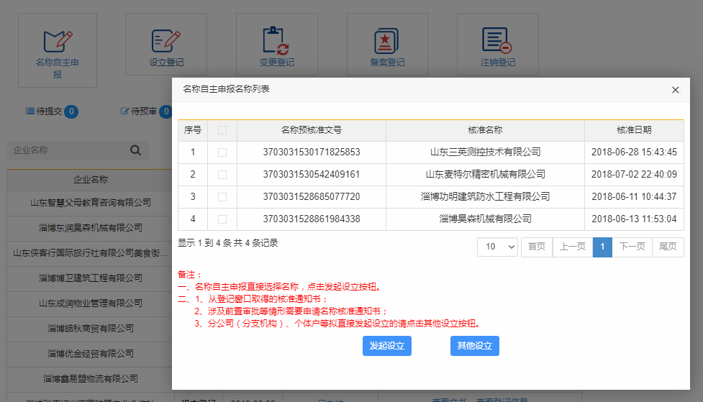
③根据页面引导，逐页填写相关登记申请材料和上传附件。多证合一申报材料及外资公司商务备案信息可根据需要一并填写。全部登记材料填写完毕后可以选择 申报方式。
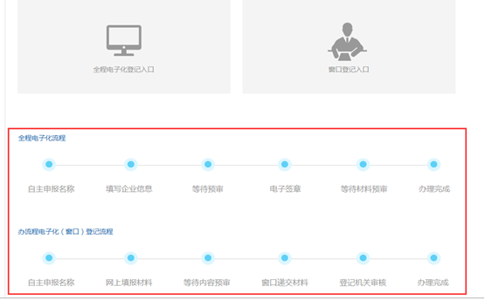
④申报方式分两种，即 全程电子化登记入口 和 窗口登记入口。选择全程电子化登记入口，预审通过后需要进行“电子签名”并网上提交电子登记材料，所有登记材料以电子档案方式留存。（目前全程电子化登记入口适合自然人股东、个体户等签名人员较少的情形）
⑤选择窗口登记入口，预审通过后需要下载打印登记材料，手写签名，然后将签名后的纸质登记材料提交到工商登记窗口。流程图如下：
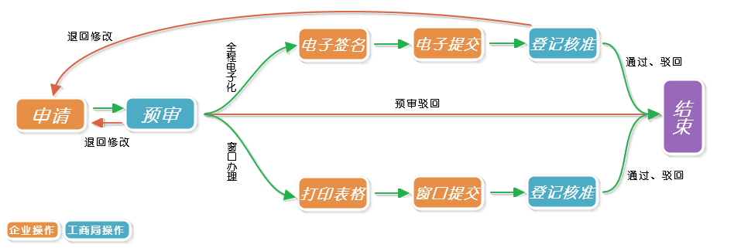
⑥登记申请材料全部填写（上传）完毕，选择好申报方式后，点 提交 按钮，提交到工商局进行预审。

第四步 工商预审
工商登记业务人员对申请人提交的登记申请材料进行预审。对于存在问题，但可以进行补正的，退回修改。对于存在较大问题，工商不予登记的，驳回。
- 无论“退回”还是“驳回”，工商业务人员都会给出意见供申请人查看。
②对于退回 的登记申请，申请人可以在 待提交 栏目查看，可以修改补正后后再次提交工商审核。
③对于驳回 的登记申请，办理流程终结，申请人可以在 已办 栏目查看。
④选择全程电子化办理，预审通过的，申请人可以在 待签名 栏目查看，选择窗口办理，预审通过的，申请人可以在 已办 栏目查看。

第五步 签名提交
对于选择窗口办理的，直接下载打印通过工商预审的登记材料，进行手写签名，提交到工商登记窗口。
对于选择全程电子化办理的，需要进行电子签名。
- 在 待签名 栏目，找到要办理的登记业务，选择 继续办理。
- 点击生成签名文档，pdf格式签名文档生成后可以进行查看。查看无误后点击 发起签名。
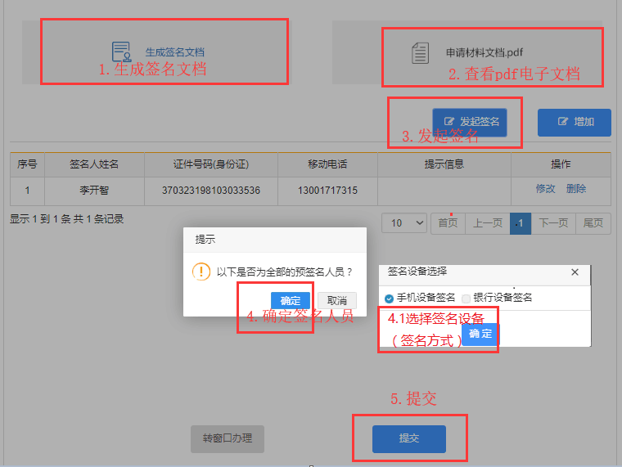
再次确认签名人员列表是否正确，可根据实际需要 增加 签名人员。
签名人员确定后可以选择签名方式：手机设备签名（全程电子化手机APP）和银行设备签名（中国银行、中国农业银行、中国工商银行、中国建设银行的网银U盾或中国工商银行eID卡）
- 银行设备签名流程：
银行U盾签名流程
- 法定代表人、自然人股东、委托代理人等所有需要进行电子签名的人员都必须拥有中国银行、中国农业银行、中国工商银行、中国建设银行其中任意一家银行的网银U盾。
- 安装好网银U盾的驱动程序，确保浏览器信任所访问的山东工商（市场监督管理）网上登记站点，确保浏览器可以加载ActiveX控件。
- 插入银行U盾并登陆
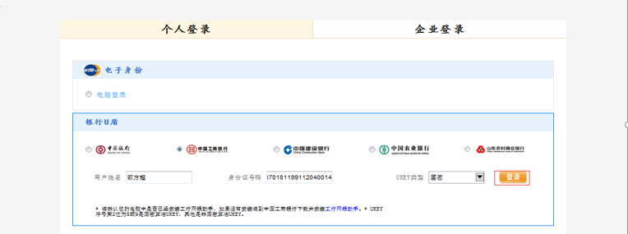
- 输入U盾相关信息，验证通过后进行签名
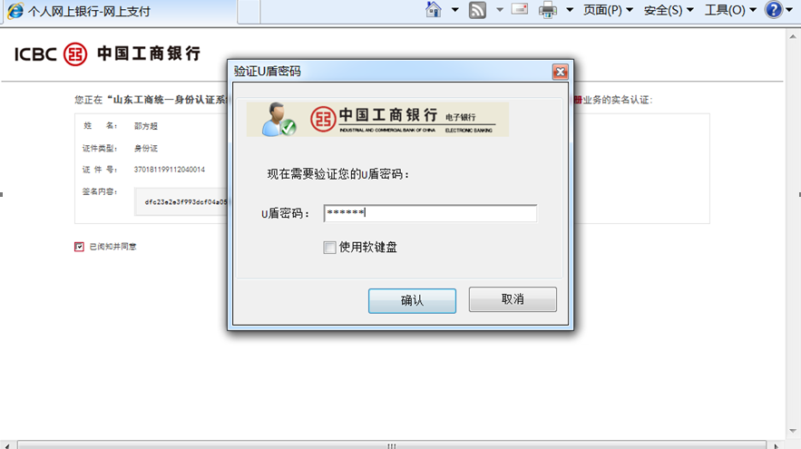
④手机app签名流程：
手机app签名流程：
- 自然人股东、法定代表人、授权委托人等所有需要进行电子签名人员通过手机下载山东工商全程电子化登记APP；
- 实名注册手机APP账号，注册的身份证信息必须跟电子签名人员的身份证信息一致；
- 登录APP进行人脸识别和身份认证
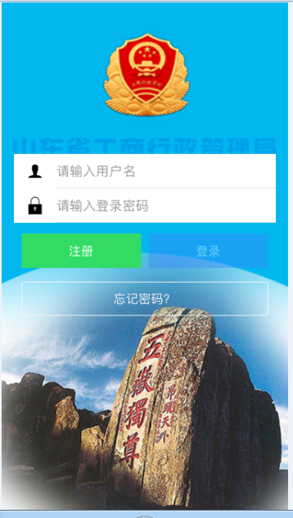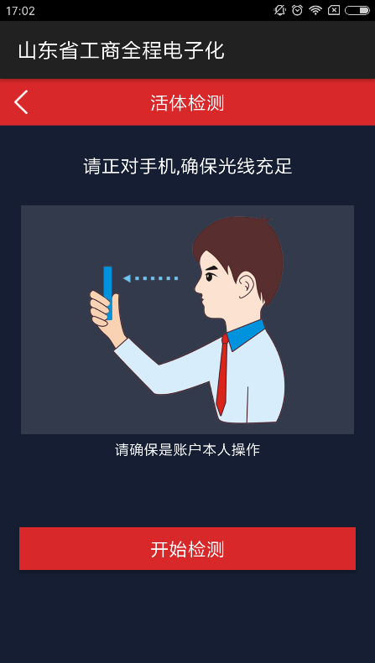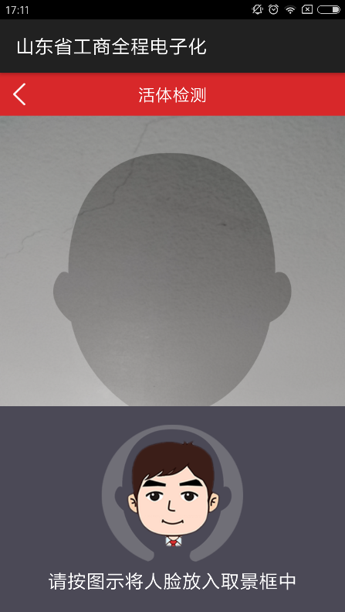
- 身份认证通过后，设置PIN码（个人身份识别密码，签名时输入，需牢记，如忘记PIN码，所有认证信息作废，无法进行电子签名）并下载数字证书。
- 在用户中心-数字证书管理中 设置手写签章；
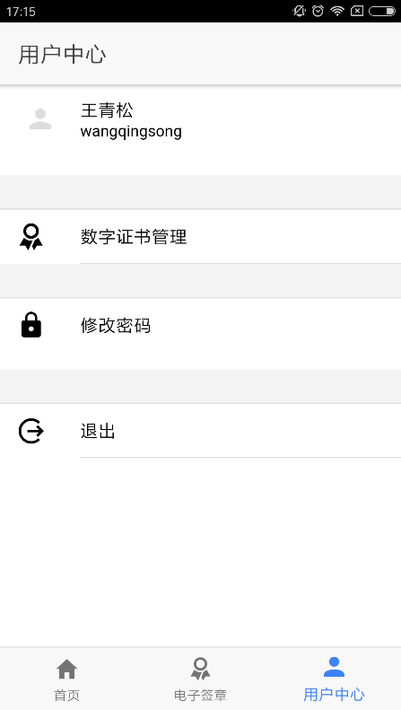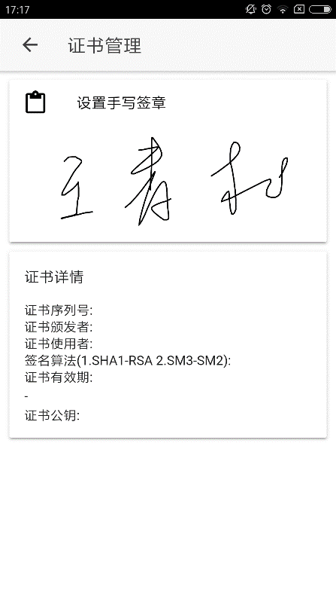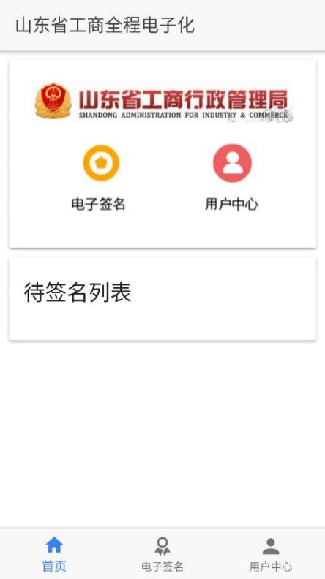
- 申请人点击登记申请页面上的 发起签名 按钮并选择手机设备签名后，待签名文档会自动发送到股东、法定代表人及委托代理人等相关人员的手机APP上，签名人查看无误后，签名人点击待签名文件，查看无误后，按照提示操作即可完成对待签名登记材料的 电子签名 操作。
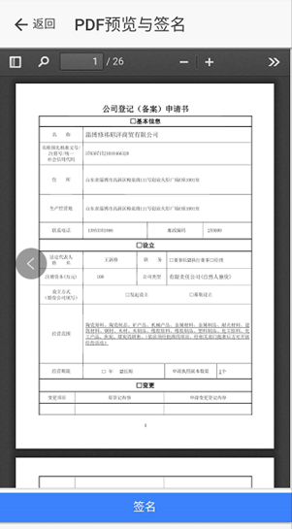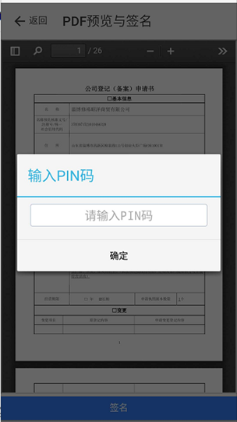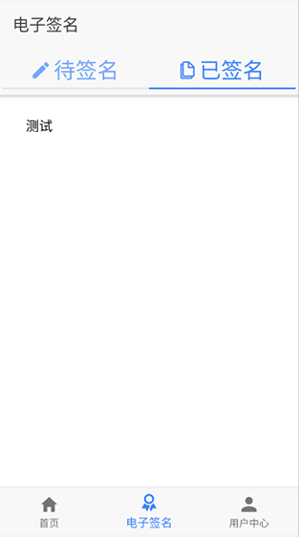
- 申请人刷新登记申请页面会看到 已签名 字样，待所有签名人都完成电子签名后，提交工商局进行登记核准。提交之前可以选择到哪家银行申领电子营业执照联名卡。
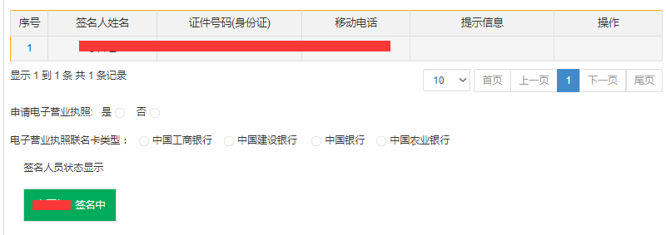
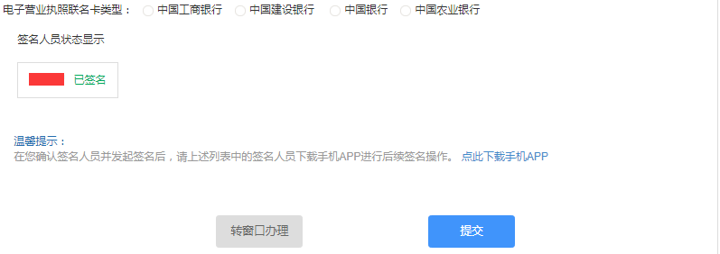

第六步 登记核准
①工商登记业务人员进入 全程电子化登记 模块，查看申请人提交的已经过电子签名的电子文档。审查无误后生成审核表。
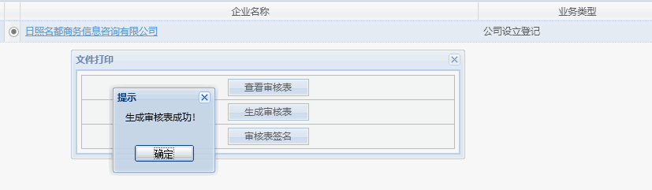
②工商业务人员通过内部数字证书（Ukey）对审核表进行电子签名。
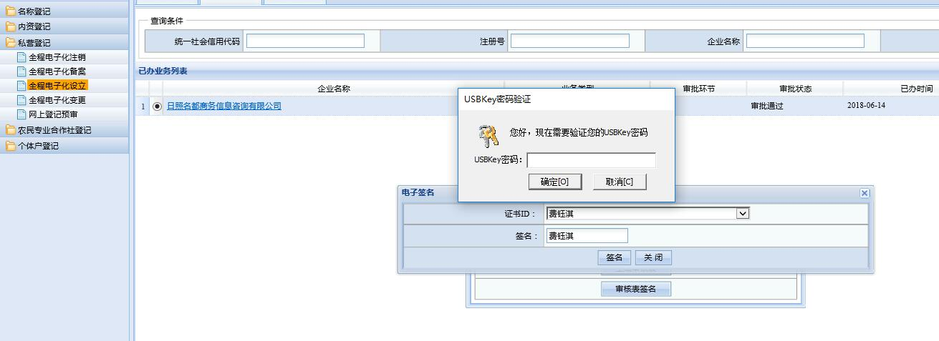
③打印纸质营业执照；
下载生成电子营业执照（公示版或私钥版）（要求100%生成，至少生成公示版，手机版电子营业执照随着电子营业执照生成程序默认自动生成）

第七步 领取执照
申请人在 已办 栏目下点办理进度查看登记核准情况。
①申请人可以取得法定代表人授权，到工商局领取纸质营业执照。
②申请人也可以通知法定代表人，由法定代表人本人通过微信或支付宝下载 电子营业执照小程序，法定代表人本人经过实名身份认证后领取手机电子营业执照。（实名认证成功的前提是法定代表人在工商登记机关留存了正确的身份证信息）
③申请人可以根据自己选择，到中国银行、中国农业银行、中国工商银行、中国建设银行免费领取电子营业执照联名卡（私钥版电子营业执照的一种形式）。
